ФИО ________________________________________________ Оценка _________________
учащегося
Класс ____________________
Дата «___» ______________ 201 г.
Предмет ______________________________
Учитель ______________________________

Диагностическая работа

Вариант 1

В каждом задании 1- 10 выберите или запишите правильный ответ.

- Найдите значение выражения $\frac{\sqrt{m−n}}{p}$ при m=0,2; n= - 0, 44; p=0,01
Ответ _________

- Стоимость взрослого билета в картинную галерею составляет 80 руб, а стоимость детского – 40 руб. При посещении галереи группой, предоставляются скидки: группе от 5 до 10 человек – 5%, группе свыше 10 человек – 10%. Сколько заплатит за билеты в галерею группа, состоящая из 4 взрослых и 7 детей?

1) 540 руб. 2) 579 руб. 3) 600 руб. 4) 648 руб.

- Выполните действие и приведите выражение $\frac{а^{\text{10}}:а^{−6}}{(а^{2})^{−3}⋅а^{5}}$ к виду, не содержащему отрицательных показателей степеней. Ответ __________
- Упростите выражение: $\frac{2а−2b}{a}⋅\frac{4a^{2}}{a^{2}−b^{2}}$.
1) $\frac{8a}{a+b}$ 2) $\frac{a}{2(a+b)}$ 3) $\frac{8a}{a−b}$ 4) $\frac{2}{a(a+b)}$

- Катер проплыл 45 км по течению реки и 35 км по озеру, затратив на весь путь 4часа 15 мин. Скорость течения реки равна 2,5 км/ч. Пусть х км/ч – собственная скорость катера. Укажите номер уравнения, которое позволит найти х.

1) 45(х + 2,5) + 35х = 4,15 2) 45(х + 2,5) + 35х = 4,25

3) $\frac{\text{45}}{х+2,5}+\frac{\text{35}}{х}=4,\text{25}$ 4)$\frac{\text{45}}{х+2,5}+\frac{\text{35}}{х}=4,\text{15}$

- Решите систему уравнений$\begin{aligned}\left\{3х−4у=−5 | \right.\end{aligned}$

Ответ ____________

- Какие из уравнений имеют два различных корня?
1) $9х^{2}−6х+1=0$ 2) $3х^{2}−2х+2=0$ 3) $2х^{2}−7х+2=0$ 4) $х^{2}−2х−5=0$

- Используя график функции $у=f\left(x\right)$, определите какое утверждение верно.
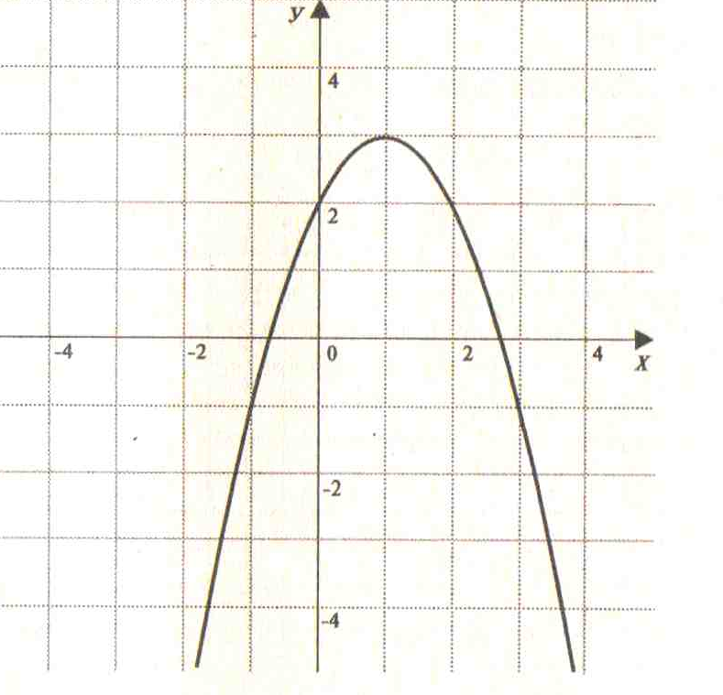
1)
2) Функция $у=f\left(x\right)$ убывает на промежутке
3) Наибольшее значение функция принимает при $х=3$
4) f(-1)= -1
- Решите неравенство: х²+ 4х + 3 ≤ 0. Ответ __________

- Записана стоимость (в рублях) глазированных сырков «Неженка» в магазинах микрорайона: 16, 22, 25, 33, 14, 17, 20. На сколько отличается среднее арифметическое набора чисел от его медианы?

Ответ: _______________
При выполнении заданий 11-12 запишите сначала номер задания, а затем его решение.

- Упростите выражение $\left(\frac{2х}{х^{2}−6х+9}−\frac{х+4}{х^{2}+х−\text{12}}\right)⋅\frac{{\left(2х−6\right)}^{2}}{х+3}$

- Решите неравенство: (5,5 - $\sqrt{\text{32}}$)(5 – 6х) < 0

ФИО ________________________________________________ Оценка _________________
учащегося
Класс ____________________
Дата «___» ______________ 201 г.
Предмет ______________________________
Учитель ______________________________

Диагностическая работа

Вариант 2

В каждом задании 1- 10 выберите или запишите правильный ответ.

- Найдите значение выражения $\frac{a−b}{b+c}$при $a=6,1,$ b = 1,9, с= - 0,5.
Ответ _________________

- Стоимость путевки в пансионат отдыха составляет 6500 руб. Группам предоставляются скидки: группе от 5 до 10 человек – 5%, группе свыше 10 человек – 10%. Сколько заплатит за путевки группа из 12 человек.
1) 58500 руб. 2) 70200 руб. 3) 74100 руб. 4) 78000 руб.

- Выполните действие и приведите выражение $\frac{b^{4}⋅b^{−5}}{(b^{6})^{2}:b^{3}}$ к виду, не содержащему отрицательных показателей степеней. Ответ ____________
- Упростите выражение: $\frac{x^{2}−y^{2}}{6y^{2}}⋅\frac{y}{3(x+y)}$.
1) $\frac{x+y}{\text{18}y}$ 2) $\frac{x−y}{\text{18}y}$ 3) $\frac{2(x−y)}{y}$ 4) $\frac{2(x+y)}{y}$

- Лодка проплыла 30 км по течению реки и вернулась обратно, затратив на весь путь 7,5 часов. Собственная скорость лодки равна 7 км/ч. Пусть х км/ч – скорость течения реки. Укажите номер уравнения, которое позволит найти х.

1) 30(х – 7) + 30(х + 7) = 7,5 2) 30(7 – х) + 30(7 + х) = 7,5

3)$\frac{\text{30}}{х−7}+\frac{\text{30}}{х+7}=7,5$ 4) $\frac{\text{30}}{7−х}+\frac{\text{30}}{7+х}=7,5$

- Решите систему уравнений$\begin{aligned}\left\{4х−4у=\text{10} | \right.\end{aligned}$

Ответ ____________

- Какое из уравнении имеет два различных корня?
а) $х^{2}−2х+5=0$ в) $2х^{2}−7х+2=0$
б) $9х^{2}−6х+1=0$ г) $3х^{2}−2х+2=0$
- На рисунке изображен график функции $у=f\left(x\right)$ . Из приведенных утверждений выберите верное.
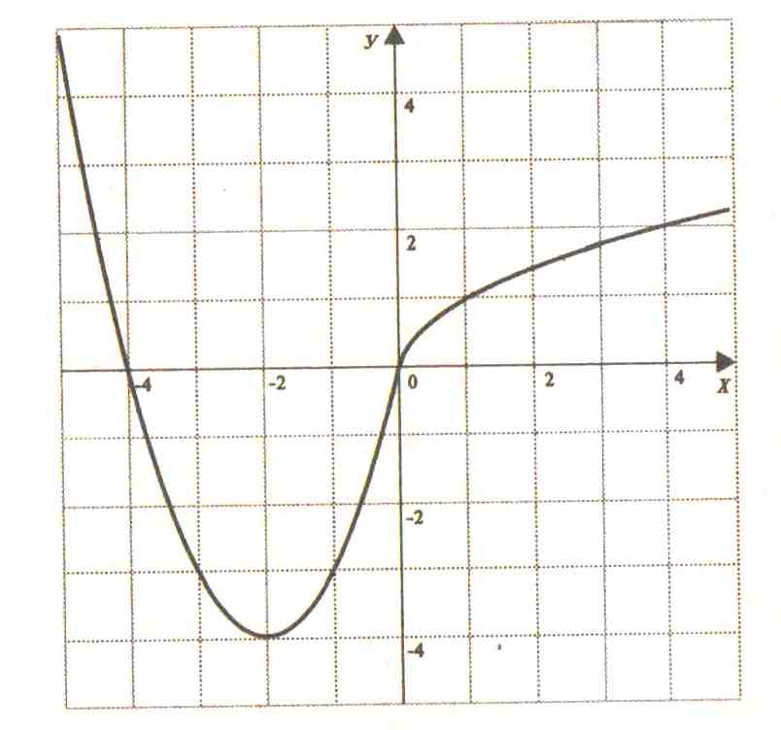
1) Наименьшее значение функции $у=f\left(x\right)$ равно
2) Функция $у=f\left(x\right)$ возрастает на промежутке
3)
4) при

- Решите неравенство: х² – 3х + 2 < 0 Ответ _________________________

- Записан рост (в сантиметрах) пяти учащихся: 158, 166, 134, 130, 132. На сколько отличается среднее арифметическое этого набора чисел от его медианы?

Ответ __________
При выполнении заданий 11 -12 запишите сначала номер задания, а затем его решение.

- Упростите выражение $\left(\frac{m}{m^{2}−2m+1}−\frac{m+2}{m^{2}+m−2}\right):\frac{1}{{\left(2m−2\right)}^{2}}$

- Решите неравенство: (1,5 - $\sqrt{2,5}$)(10х – 17) > 0

